我们的数据库一共有6个表，分别是：

users(用户表)：用于描述用户信息。

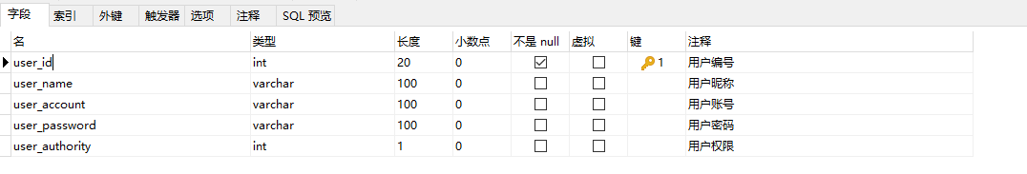

devices(设备表)：用于描述设备信息。

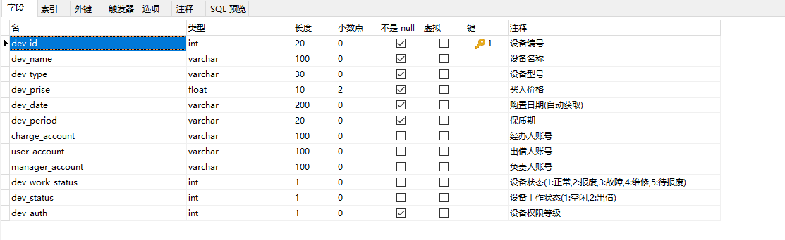

logs(日志表)：用于描述日志信息。

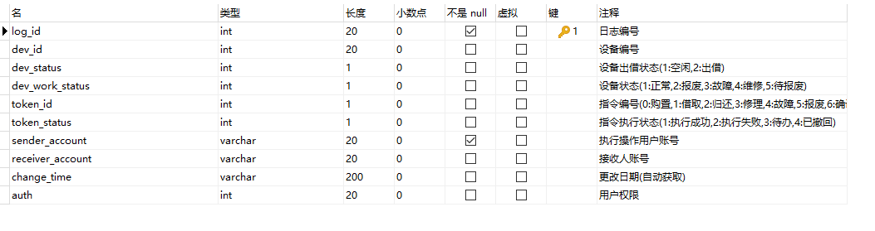

devicesTemp(设备信息暂存表)：用于存储设备信息，直到领导确认完设备负责人后添加到正式的devices表中。

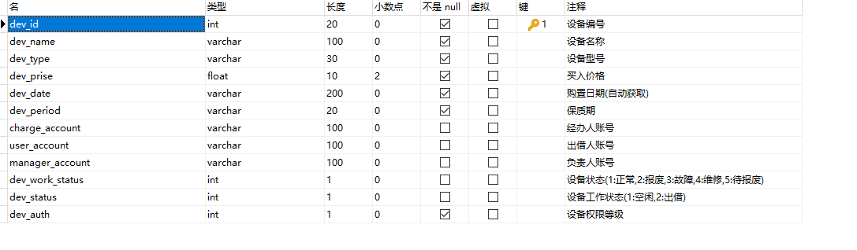

emails(邮箱表)：用于描述用户邮箱信息。



attentions(关注表)：用于描述用户关注设备。

